Mẫu KĐ24 ban hành kèm theo Thông tư
số 82/2024/TT-BCA ngày 15/11/2024 của Bộ Công an

TEM KIỂM ĐỊNH AN TOÀN KỸ THUẬT VÀ BẢO VỆ MÔI TRƯỜNG

Mặt trước Mặt sau
No: …………………….
Biển đăng ký
Số sổ chứng nhận kiểm định
Ngày kiểm định lần tới
Cơ quan kiểm định
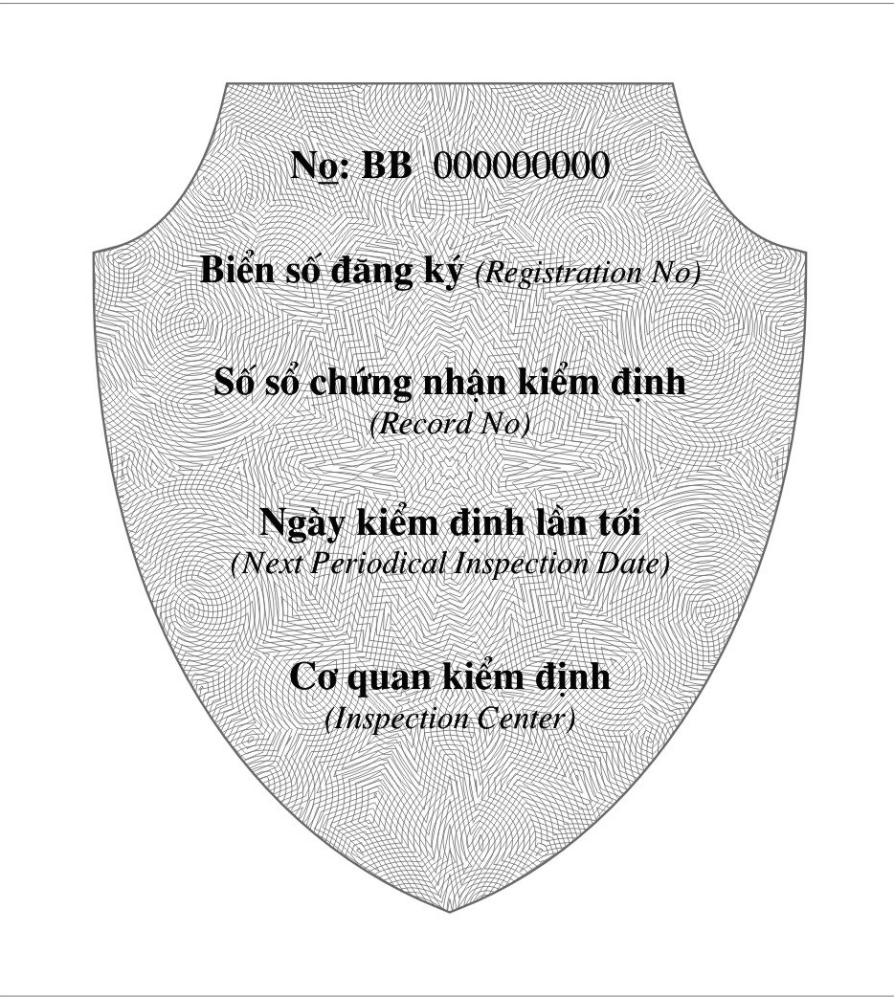

Ghi chú:
- Tem kiểm định hình lá chắn, kích thước 80 x 88mm. Tem kiểm định gồm 2 mặt:
- Mặt trước Tem kiểm định: Nền màu xanh, chữ màu đen, có biểu tượng Cảnh sát giao thông; trên cùng là dòng chữ “BỘ CÔNG AN”, ở dưới là tháng (cỡ chữ: 34mm) và năm (cỡ chữ: 10mm) kiểm định lần kế tiếp. Có keo dính để dán vào kính xe.
- Mặt sau Tem kiểm định: Nền mầu nâu, chữ màu đen, gồm các thông tin: Số , biển số đăng ký xe, số Sổ kiểm định, ngày kiểm định lần tới, cơ quan kiểm định xe.

